**桃園市113學年度海洋科普繪本創作競賽暨宣導活動實施計畫**

壹、依據

一、教育部海洋教育政策白皮書

二、教育部111-115年海洋教育執行計畫

三、桃園市政府教育局113年11月20日桃教小字第1130112372號函暨桃園市戶外教

育及海洋教育中心113年12月30日東國中戶海教字第1130010275號函

貳、目標

一、推廣海洋保育理念，提升海洋教育知能。

二、普及推廣宣導成效，落實珍愛海洋理念。

三、擴大海洋宣導範疇，涵蓋家長社區大眾。

四、匯集學生創作文宣，充實資源分享平台。

叁、辦理單位

一、指導單位：教育部國民及學前教育署

二、主辦單位：桃園市政府教育局

三、承辦單位：

1.召集單位：桃園市戶外教育及海洋教育中心(以下簡稱桃園市戶海中心)

2.執行單位：桃園市蘆竹區蘆竹國民小學

肆、辦理時間：114年2月至114年7月

伍、推廣對象：本市各國中、小學生、教師及學生家長。

陸、活動辦法：

一、收件日期：114年4月7日(星期一)至114年4月25日(星期五)

(郵戳為憑，請郵寄至338006桃園市蘆竹區富國路二段850號 蘆竹國小教導處 收)

二、參加對象：本市各國中、小學生及指導老師(分國小組、國中組)

三、作品規格：

（一）作品類型：圖文整合型繪本，題目自訂。

（二）作品內容：以「永續海洋」為主題。

（三）作品適用對象：參賽作品應選定繪本運用之教育階段並據以進行創作，以及須附上作品介紹(創作理念、故事簡介等)及教學應用方法(附件 1、附件 2、附件 3)。

1.國小組：應選定繪本運用之教育階段（繪本適用對象：國小低年級、國小中年級或國小高年級），並據以進行創作。

2.國中組：應以創作者本身之教育階段為繪本運用對象（即適用對象為國中階段之閱讀者），並據以進行創作。

（四）作品樣式

1.紙張大小：寬297mm，高210mm 兩頁一組的A4紙上，如下圖2範例所示。

2.作品頁數：圖畫需要橫式創作（如下圖3及圖4所示），頁數至多48頁（即24組，紙張請勿雙面繪製）。作品之封面、封底、封面內頁、封底內頁、版權頁等不包含在頁數範圍，創作團隊請另外設計。（參考範例：第一、二屆得獎繪本作品，請逕至**臺灣海洋教育中心**網頁瀏覽）

3.文字處理方式：考量後續得獎作品數位化及印刷成冊之效果，文字請勿直接書寫在圖稿上，請以不破壞原稿之方式另於原稿上夾註一張描圖紙，再將故事情節的文字配置於描圖紙上，並將各頁文字內容另行彙整於作品內文表格(附件4)。建議另行印製影本，並將文字書寫於作品影本上一併寄送，將更為清楚。

4.作品原稿裝訂：請勿裝訂，請將作品原稿依序排列後妥善包裝後再行寄送（建議可分別將各頁原稿裝入透明內頁袋並標註頁數以整本資料夾寄送）。

5.繪畫使用材料不限（水彩、蠟筆、彩色筆、水墨、電腦繪圖等皆可），惟作品僅限於平面創作。

6.**繪本創作之內文及圖稿，可使用AI輔助，惟不得全由AI產出。**

7.作品寄送時請自行做好保護措施，如因參賽人未做好保護措施，導致作品於寄送過程中毀損，主（承）辦單位不負賠償責任。

（五）經報名而入選之參加作品，應同意授權桃園市政府教育局以任何形式從事推廣利用。

（六）每件作品創作之人數為1~4人，指導老師至多2位。

（七）未錄取作品，主辦單位無辦理退件作業。

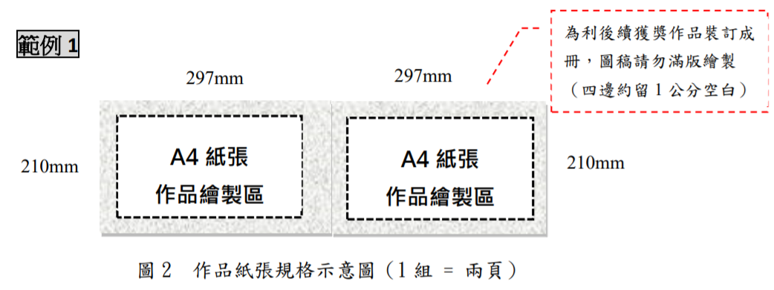

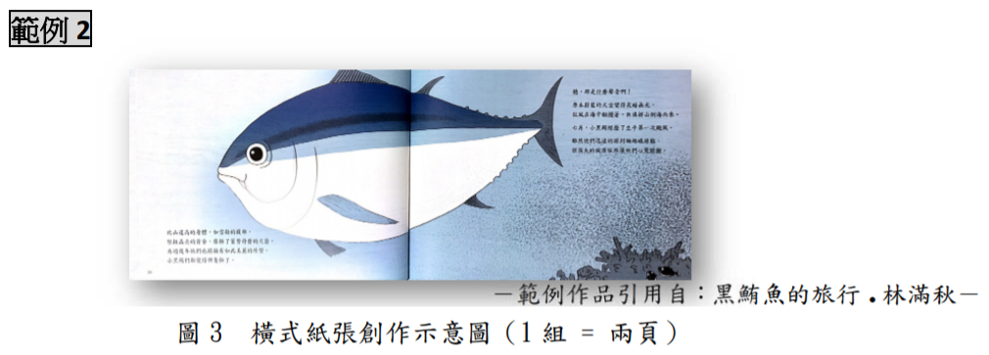

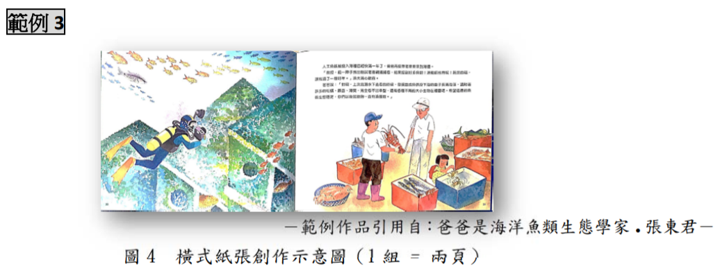

四、評比標準：

主題呈現30%、創意發想30%、題材架構20%、專業知能20%

五、獎勵辦法：

(一)得獎獎勵如下：(各組獎勵金統一由蘆竹國小匯至各校轉發)

第一名：5,000元(一件)+ 獎狀1張

第二名：4,000元(二件)+ 獎狀1張

第三名：2,000元(三件)+ 獎狀1張

佳 作：800元(五件)+ 獎狀1張

得獎作品版權歸桃園市政府教育局所有，用於各項宣導活動。（評審依各組評分情形，得增額或從缺各項作品）

(二)指導老師獎勵如下：(若指導多名學生同時獲獎，以擇最優成績獎勵)

第一名：嘉獎2次

第二名：嘉獎1次

第三名：獎狀1張

(三)作品送全國海洋科普繪本製作比賽(請得獎者協助填寫全國賽報名表)

國小組取前五件作品(依成績排序)

國中組取前五件作品(依成績排序)

六、推廣應用：

(一) 由桃園市戶外教育及海洋教育中心將入選作品公告於該中心網頁，供師生學習運用。

(二) 配合海洋知識日之宣導內容與科普繪本結合，設計學習單上傳於中心網頁供各校下載運用。

(三) 請學校提報海洋教育週成果彙整。

柒**、**經費：所需經費由教育部國民及學前教育署補助。

捌、預期效益

一、喚醒學生保育理念，推廣深化各校海洋教育成效。

二、善用數位學習資源，引導學生落實海洋教育理念。

三、集結推廣文宣資源，充實海洋教育教材學習資源。

玖、獎勵：承辦學校工作人員表現優良者，依據「公立高級中等以下學校校長成績考核辦法」、「公立高級中等以下學校教師成績考核辦法」及「桃園市立各級學校教職員獎懲要點」規定辦理敘獎。

拾、本計畫陳桃園市政府教育局核備後實施，修正時亦同。

附件1 報名表**（每件作品一份）**(國小組、國中組適用)

**桃園市第三屆海洋科普繪本創作徵選活動報名表【國小組、國中組】**

作品編號（由承辦單位填寫）：

**※每項欄位皆請填寫※**

|  |  |  |  |  |  |  |  |  |  |  |  |
| --- | --- | --- | --- | --- | --- | --- | --- | --- | --- | --- | --- |
| 作品資料 | 作品名稱 | |  | | | | 作品主題 | | | | **永續海洋** |
| 參賽組別  (請勾選) | | **□**國小組  **□**國中組 | | | | 作品適用對象  (僅國小組勾選) | | | | **□**國小低年級  **□**國小中年級  **□**國小高年級 |
| 創作小組人數 | | 學生（ ）人＋指導教師（ ）人＝共（ ）人 | | | | | | | | |
| 創作者  資料  （學生） | 就讀學校 | | 縣（市）學校名稱 | | | | | | | | |
| 創作者(1) | 姓名 | |  | | 性別 | □ 男  □ 女 | | 就讀  年級 | | 年級 |
| 電話 | | （ ） | | | 創作  分工  *可複選* | | □科學意涵&內容正確性  □故事；□繪圖；  □編輯；□其他： | | |
| Email | |  | | | | | | | |
| 創作者(2) | 姓名 | |  | | 性別 | □ 男  □ 女 | | 就讀  年級 | | 年級 |
| 電話 | | （ ） | | | 創作  分工  *可複選* | | □科學意涵&內容正確性  □故事；□繪圖；  □編輯；□其他： | | |
| Email | |  | | | | | | | |
| 創作者(3) | 姓名 | |  | | 性別 | □ 男  □ 女 | | 就讀  年級 | | 年級 |
| 電話 | | （ ） | | | 創作  分工  *可複選* | | □科學意涵&內容正確性  □故事；□繪圖；  □編輯；□其他： | | |
| Email | |  | | | | | | | |
| 創作者(4) | 姓名 | |  | | 性別 | □ 男  □ 女 | | 就讀  年級 | | 年級 |
| 電話 | | （ ） | | | 創作  分工  *可複選* | | □科學意涵&內容正確性  □故事；□繪圖；  □編輯；□其他： | | |
| Email | |  | | | | | | | |
| 指導教師(1)  資料 | 姓名 | | |  | | | | 性別 | | □男 □女 | |
| 授課領域 (科系) | | | □導師 □科任教師，授課科別： | | | | | | | |
| 聯絡電話 | | | 學校電話：（ ） 分機  手機： | | | | | | | |
| E-mail： | | | | | | | | | | |
| 指導教師(2)  資料 | 姓名 | | | |  | | | 性別 | | □男 □女 | |
| 授課領域 (科系) | | | | □導師 □科任教師，授課科別： | | | | | | |
| 聯絡電話 | | | | 學校電話：（ ） 分機  手機： | | | | | | |
| E-mail： | | | | | | | | | | |
| 作品介紹（創作理念、故事簡介等）及教學應用方法  （200-1000字） |  | | | | | | | | | | |

註：

1. **電子檔傳送：**附件1：報名表word電子檔及附件2：**作品內文**word檔一併E-mail至mei0324_mail@yahoo.com.tw。
2. **紙本寄送：1.報名表(**附件1)、2.**作品內文(**附件2)、3.**著作使用權授權同意書(**附件3)**正本**、4.「**繪本原稿」**及5.「**繪本彩色複印版**」**共5件，**寄至桃園市蘆竹區蘆竹國民小學教導處收(338006桃園市蘆竹區富國路二段850號)。
3. 若作品之創作者不只一位，請所有創作者**各填寫一份「著作使用權授權同意書」**（附件3），並在報名表（附件1）「創作分工」欄位勾選分工項目（可複選）。

附件2 作品內文（**每件作品一份**）

**桃園市第三屆海洋科普****繪本創作徵選作品內容文字**

作品編號（由承辦單位填寫）：

|  |  |  |
| --- | --- | --- |
| 作品名稱 |  | |
| 作品內容  文字  （繪本內文） | 封面 |  |
| 第一頁 |  |
| 第二頁 |  |
| 第三頁 |  |
| 第四頁 |  |
| 第五頁 |  |
| 第六頁 |  |
| 第七頁 |  |
| 第八頁 |  |
| 第九頁 |  |
| 第十頁 |  |
| 第十一頁 |  |
| 第十二頁 |  |
| 第十三頁 |  |
| 第十四頁 |  |
| 第十五頁 |  |
| 封底 |  |

* 備註：上列表格請逕複製、增列(頁數至多48頁)。

附件3 著作使用權授權同意書(**每人一份**)

**桃園市第三屆海洋科普繪本創作徵選著作使用權授權同意書**

本人 （參賽人）及本人法定代理人 （以下簡稱甲方），茲同意無償授權桃園市政府及桃園市海洋教育資源中心（以下簡稱乙方）使用甲方報名參加「第三屆海洋科普繪本創作」徵選活動之作品：

甲方同意並擔保以下條款：

* 1. 甲方授權之作品內容皆為自行創作。
  2. 甲方擁有權限簽署並履行本同意書，且已取得簽署本同意書必要之第三者同意與授權。
  3. 甲方作品無償授權乙方於非營利目的下，得典藏、推廣、借閱、公布、發行、出版、重製、複製、公開展示及上網與宣傳之使用。
  4. 授權之作品無侵害任何第三者之著作權、專利權、商標權、商業機密或其他智慧財產權之情形。
  5. 甲方不得運用同一作品參加其他比賽，亦不得運用前已獲獎之作品參加本競賽。
  6. 如違反本同意書各項規定，甲方須自負法律責任，乙方並得要求甲方返還全數得獎獎勵，於本同意書內容範圍內，因可歸責於甲方之事由致乙方受有損害，甲方應負賠償乙方之責。
  7. 甲方得獎作品無償授權乙方不限時間、方式、次數及地域利用（包括公開傳輸），其著作人格權並受著作權法保護。

此致

桃園市政府教育局

桃園市戶外教育及海洋教育中心/桃園市海洋教育資源中心

|  |  |
| --- | --- |
| 參賽作品名稱 |  |
| 參賽人（創作人）簽名（甲方） |  |
| 參賽人（創作人）身分證字號 |  |
| 法定代理人簽名（已成年者免填） |  |
| 法定代理人身分證字號（已成年者免填） |  |
| 戶籍地址 |  |

中華民國114年　　月　　日